NOTICE D’UTILISATION

UET DEA-SIC1 – Innovation Archi & Systèmes

**Logiciel d’optimisation et d’aide à la décision appliqué à la conception du routage et de la topologie des réseaux CAN et CAN-FD.**



**NOTICE D’UTILISATION DE L’OUTIL D’OPTIMISATION**

**LECOFFRE Emilien**

Septembre 2017

Table des matières

Présentation de l’outil 3

1) Problèmes traités 3

2) Modes de fonctionnement 3

a) Mode 1 3

b) Mode 2 (Version Beta : Dysfonctionne) 4

c) Mode 3 5

3) Choix de la meilleure architecture 5

Tutoriel d’utilisation 6

0) Arborescence des étapes en fonction des uses-cases 7

1) Etape 1 (Commune à tous les modes) 8

a) Générer les fichiers d’entrée 8

2) Etape 2 : Optimiser la topologie + contraintes topologiques 11

3) Etape 3 : Contraintes de routage 13

4) Etape 4 : Ajouter un calculateur + contraintes topologiques 15

5) Etape 5 : Ajouter une trame + contraintes de routage 19

6) Etape 6 : Fixer le routage 21

7) Etape 7 : Fixer des paramètres 22

8) Etape 8 (Commune à tous les modes) 23

Dessiner la topologie générée par l’outil 26

01

# Présentation de l’outil

## Problèmes traités

L’outil permet d’effectuer un routage ou un choix de topologies suivi d’un routage. La ou les sorties sont issues d’algorithmes d’optimisation qui visent à minimiser un critère défini pour chaque triplet (messagerie mise en trames, topologie, routage) par :

|  |  |
| --- | --- |
| Coût | nombre de connecteurs utilisés * prix d'un connecteur  + nombre de bus utilisés * prix d'un bus |
| Charge max | Charge du bus le plus chargé |
| Latence | Somme des latences |

## Modes de fonctionnement

L’outil propose trois modes de fonctionnement, dont seulement deux (MODE1 et MODE3) sont pleinement opérationnels. Le mode 1 fonctionne à trames fixées : le programme optimise la topologie et/ou le routage sans toucher aux trames. Les paramètres qu’elles contiennent ne sont pas explicités dans les fichiers de données. Le mode 2 (Version beta) optimise la mise en trames des paramètres. Le mode 3 permet l’ajout d’un nouveau calculateur et/ou d’une nouvelle trame à une topologie déjà prête.

Dans tous les cas d’utilisation, le fichier de configuration config.txt doit être complété de façon adéquate et placé dans le même répertoire que le programme. Les modèles dont il est question dans la suite de la notice sont disponibles dans le dossier DOC\DOC dev CAN-FDproject\.

### Mode 1

Il correspond à la valeur RESOLUTION_MODE = 1 dans le fichier config.txt. Outre ce fichier, on doit fournir :

* Le fichier « Frame » (voir modèle messagerie_type.xlsx) au format .csv (séparateur : « point-virgule » si on enregistre depuis Excel)
* Le fichier « Topology » définissant la topologie initiale (voir reseau_initial_type.xlsx), également enregistré en .csv
* Le fichier « User Topology » de contraintes de topologie (voir contraintes_topologie_type.xlsx), également au format .csv
* Le fichier « Mat Rout » de contraintes de routage (voir Mat_Rout.xlsx), également au format .csv

Les sorties sont de plusieurs types :

* Sortie console pour les messages d’erreur
* Sortie console ou dans un fichier texte pour l’état courant d’avancement de la résolution. Ce fichier est nommé d’après la date et l’heure de lancement du programme (« Y_M_D_H_M_S »)
* Le fichier « topology_Y_M_D_H_M_S  », du même type que « Topology » (qui fournit la topologie initiale) : il explicite la topologie optimisée.
* Le fichier « frame_calc_io_out_Y_M_D_H_M_S »  du même type que « Frame » : il explicite le routage proposé pour chaque trame sur le réseau optimisé.

Les fichiers sont enregistrés dans un dossier dont le nom commence par « out_ » et créé pour l’occasion dans le même répertoire que l’exécutable du programme.

Le solveur fait évoluer la configuration initiale et réalise un routage pour chaque topologie testée. Il peut renvoyer plusieurs topologies, à savoir les *n* dernières topologies améliorantes (*n* étant défini dans le fichier de configuration grâce à nb_network_out = n). Les fichiers de sortie sont indicés « _i » où i correspond à la i-ème meilleure topologie.

Si l’option multistart est activée (do_multistart = 1 dans le fichier config.txt ), en plus de la résolution habituelle, l’algorithme est lancé de nouveau en utilisant comme topologies initiales des topologies générées aléatoirement. Chacune de ces optimisations renverra en particulier la topologie optimale qu’elle aura trouvée. Le programme choisit parmi cette liste d’optima les *n* meilleures topologies (*n* est le même que défini précédemment) et les imprime dans des fichiers indicés cette fois « _MS_i » où i correspond au i-ème meilleur optimum. Si le multistart est activé, il y aura donc en sortie *n* topologies obtenues à partir de la topologie initiale fournie et *n* obtenues à partir de topologies initiales générées automatiquement.

### Mode 2 (Version Beta : Dysfonctionne)

Il correspond à la valeur RESOLUTION_MODE = 2 dans le fichier config.txt . Outre ce fichier, on doit fournir :

* Le fichier « Param » (voir messagerie_parameter_type.xlsx) au format .csv (séparateur : « point-virgule » si on enregistre depuis Excel)
* Le fichier « Topology » définissant la topologie initiale (voir reseau_initial_type.xlsx), également enregistré en .csv
* Le fichier « User Topology » de contraintes de topologie (voir contraintes_topologie_type.xlsx), également au format .csv

Les sorties sont de plusieurs types :

* Sortie console pour les messages d’erreur
* Sortie console ou dans un fichier texte pour l’état courant d’avancement de la résolution. Ce fichier est nommé d’après la date et l’heure de lancement du programme (« Y_M_D_H_M_S »)
* Un fichier « mess » du même format que celui d’entrée, il explicite la constitution des trames à partir des paramètres
* Un fichier « synthesis », il explicite le routage proposé pour chaque trame sur le réseau optimisé.

### Mode 3

Il correspond à la valeur RESOLUTION_MODE = 3 dans le fichier config.txt. Outre ce fichier, on doit fournir :

* Le fichier « Frame » (voir messagerie_type.xlsx) au format .csv (séparateur : « point-virgule » si on enregistre depuis Excel)
* Le fichier « Topology » définissant la topologie initiale (voir reseau_initial_type.xlsx), également enregistré en .csv
* Le fichier « User Topology » de contraintes de topologie (voir contraintes_topologie_type.xlsx), également au format .csv
* Le fichier « Mat Rout » de contraintes de routage (voir Mat_Rout.xlsx), également au format .csv

Les sorties sont de plusieurs types :

* Sortie console pour les messages d’erreur
* Sortie console ou dans un fichier texte pour l’état courant d’avancement de la résolution. Ce fichier est nommé d’après la date et l’heure de lancement du programme (« Y_M_D_H_M_S »)
* Le fichier « topology_Y_M_D_H_M_S  », du même type que « Topology » (qui fournit la topologie initiale) : il explicite la topologie optimisée.
* Le fichier « frame_calc_io_out_Y_M_D_H_M_S »  du même type que « Frame » : il explicite le routage proposé pour chaque trame sur le réseau optimisé.

Comme pour le mode 1, les fichiers sont enregistrés dans un dossier dont le nom commence par « out_ » et créé pour l’occasion dans le même répertoire que l’exécutable du programme.

Le solveur fait évoluer la configuration initiale et réalise un routage pour chaque topologie testée. Il peut renvoyer plusieurs topologies, à savoir les *n* dernières topologies améliorantes (*n* étant défini dans le fichier de configuration). Les fichiers de sorties sont indicés « _i » où i correspond à la i-ème meilleure topologie.

## 

## 

Durant les itérations pour comparer la « valeur » de 2 architectures différentes, l’outil compare en 1er le coût. L’outil choisira toujours l’architecture qui minimise le coût total. En 2ème, l’outil compare la charge du sous-réseau le plus chargé. L’outil choisira toujours l’architecture qui minimise le coût total et dont la charge du sous-réseau le plus chargé est inférieure à celle des architectures de même coût. En 3ème, l’outil compare la somme des latences de toutes les trames. L’outil choisira toujours l’architecture qui minimise le coût total et dont la somme des latences de toutes les trames est inférieure à celle des architectures de même coût et dont la charge du sous-réseau le plus chargé est identique.

02

# Tutoriel d’utilisation

L’outil est livré avec la structure de fichiers suivante :

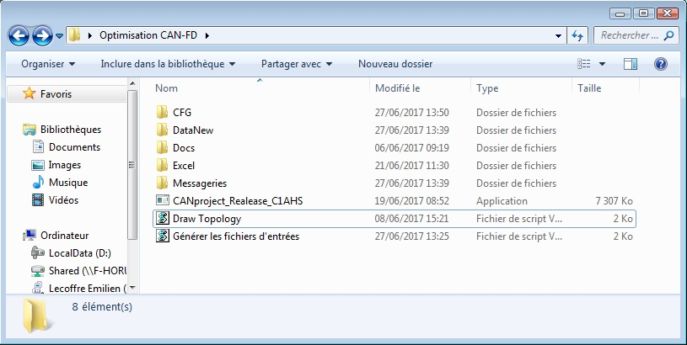

CFG : Ce dossier contient plusieurs fichiers de configurations pré-paramétrés pour les différentes utilisations possibles de l’outil.

DataNew : Ce dossier accueil les fichiers d’entrée de l’outil.

Docs : Ce dossier contient de la documentation (notice), des cas test et le code source de l’outil.

Excel : Ce dossier contient des macros de diagnostic des fichiers d’entrée et un classeur Draw Topology.xlsm permettant de dessiner les topologies retournées par l’outil (*.csv).

Messageries : Contient toutes les versions des messageries servant à générer les fichiers d’entrée.

CANProject_Realease_C1AHS : Executable de l’outil.

Draw Topology : script VBS permettant d’ouvrir en arrière-plan le classeur Draw Topology.

Générer les fichiers d’entrée : script VBS permettant d’ouvrir en arrière-plan le classeur de la messagerie à optimiser.

## Arborescence des étapes en fonction des uses-cases

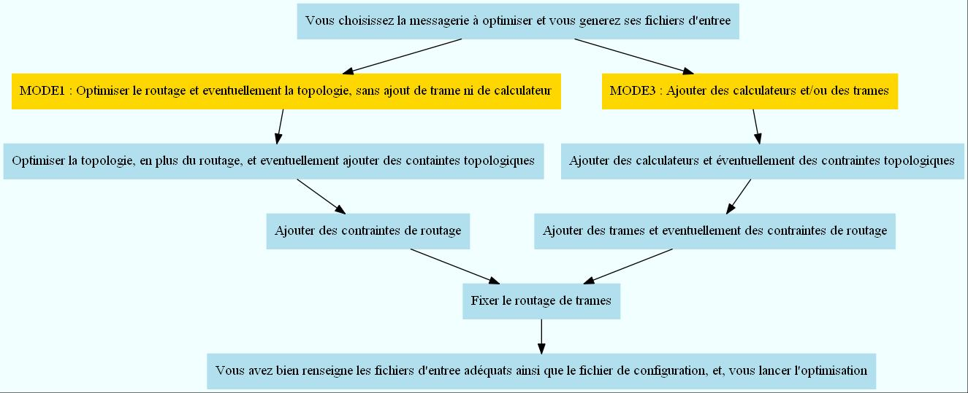

Etape 1

Etape 4

Etape 2

Etape 5

Etape 3

Etape 6

Etape 8

Contraintes de routage : Obliger 2 trames à avoir des routages disjoints.

Contraintes topologiques : Obliger ou interdire 2 calculateurs à être connecté à un même sous-réseau et/ou obliger ou interdire un calculateur à être connecté à un réseau.

## Etape 1 (Commune à tous les modes)

### Générer les fichiers d’entrée

Double cliquez sur le script « Générer les fichiers d’entrée ».

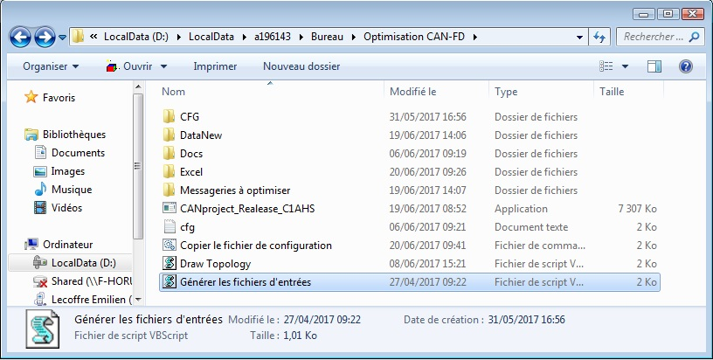

Une boite de dialogue de sélection devrait apparaitre pour vous permettre de choisir la messagerie à optimiser.

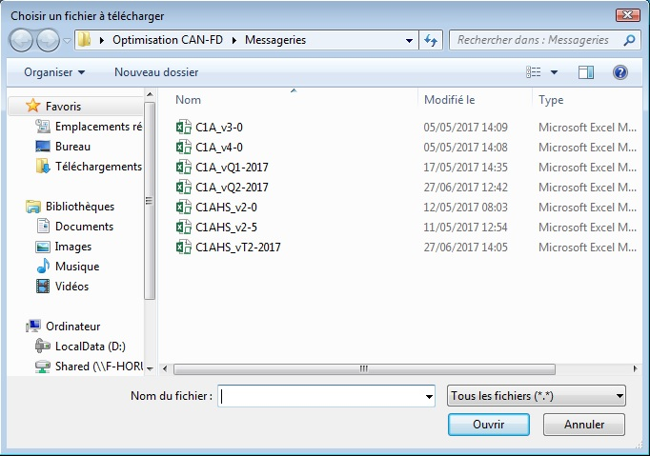

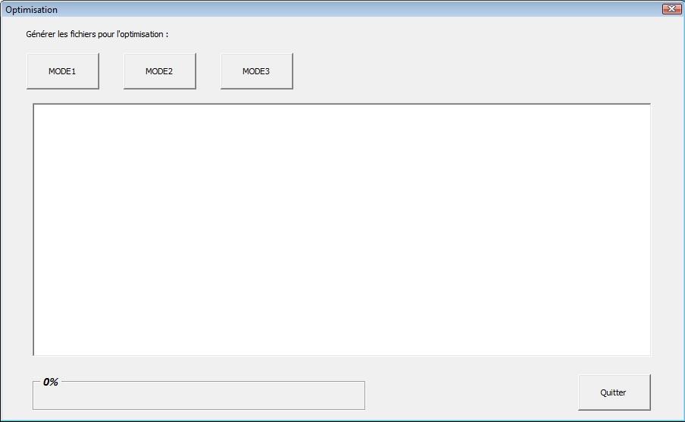Après quelques instants, une fenêtre de type UserForm Excel s’ouvre : celle-ci sert d’interface pour générer les fichiers d’entrée relatifs à la messagerie que vous venez de choisir. Les 3 boutons en haut à gauche permettent de demander la génération des fichiers d’entrée appropriés à chacun des modes d’utilisation de l’outil. Dans l’exemple ci-dessous, l’utilisateur choisit le MODE1.

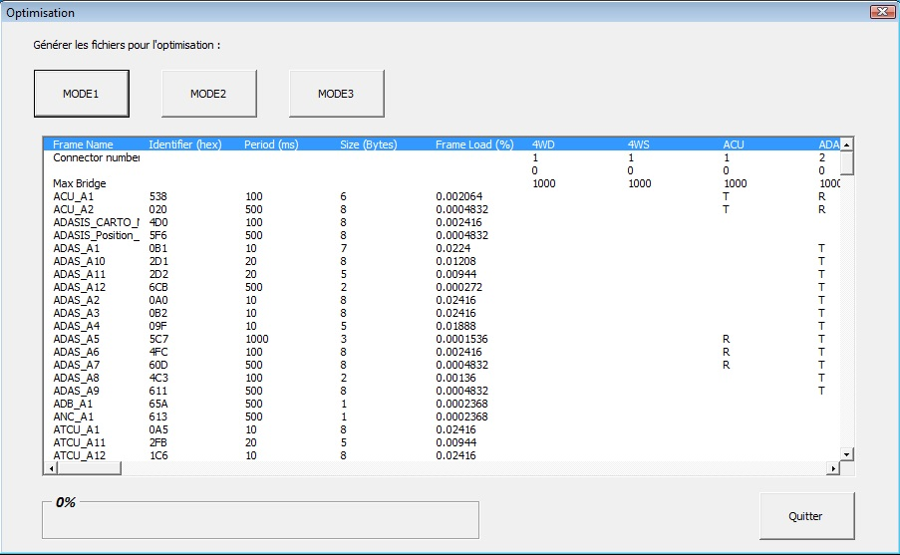Au bout de quelques instants une preview du fichier principal apparaît au centre de l’UserForm. Les fichiers d’entrée générés vont être automatiquement exportés vers le dossier « DataNew ». Par ailleurs un fichier de configuration préconfiguré devrait également être copié dans le dossier racine.

Une fois les fichiers exportés, vous pouvez fermer l’UserForm en utilisant le bouton « Quitter » en bas à droite. Il est préférable d’utiliser ce bouton afin de ne rencontrer aucun problème lors d’une réouverture ultérieure d’Excel.

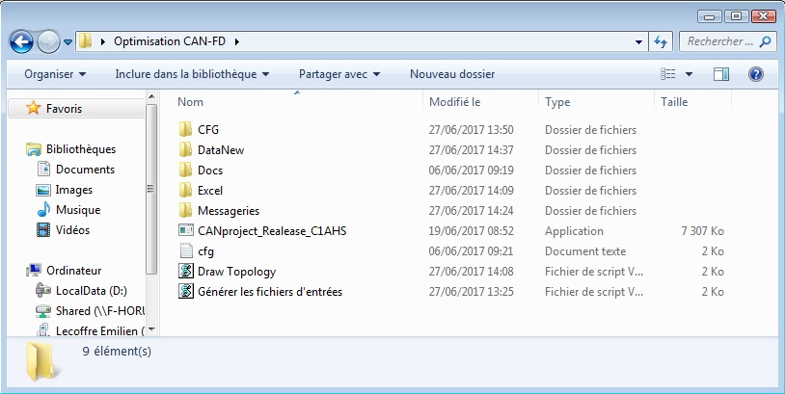 Le fichier de configuration a été copié dans le dossier racine :

Et les fichiers d’entrée qui ont été générés ont été exportés dans le dossier DataNew :

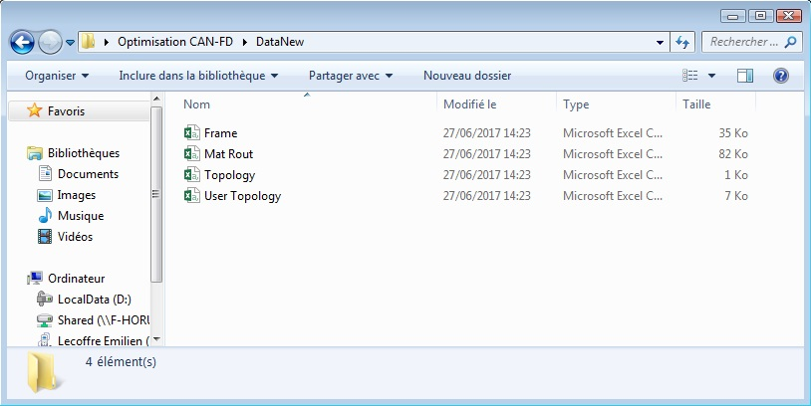

## Etape 2 : Optimiser la topologie + contraintes topologiques

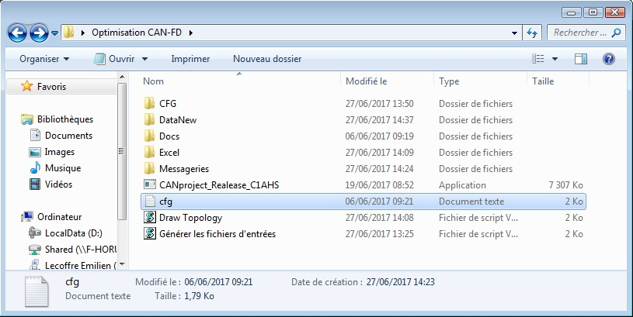Double cliquez sur le fichier « cfg » de configuration

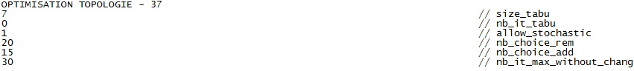Dans la partie « OPTIMISATION TOPOLOGIE »,

Les paramètres suivants permettent l’optimisation de la topologie :

Nb_it_tabu = [0, 200] : nombre d’itérations tabu d’optimisation de la solution de topologie en fonction des critères de coût et de charge. Le temps d’exécution est proportionnel au nombre d’itérations. La valeur 0 (par défaut) conserve la topologie initiale.

Nb_it_max_without_change [1, 50] : nombre maximal d’itérations tabu sans amélioration de la solution avant que l’outil décide d’interrompre son exécution.

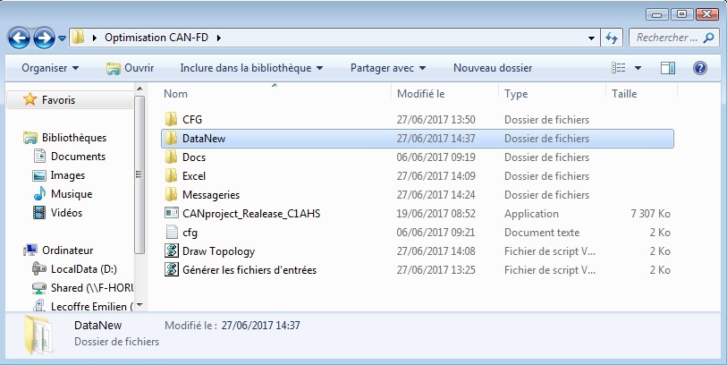Double cliquez sur le dossier « DataNew »

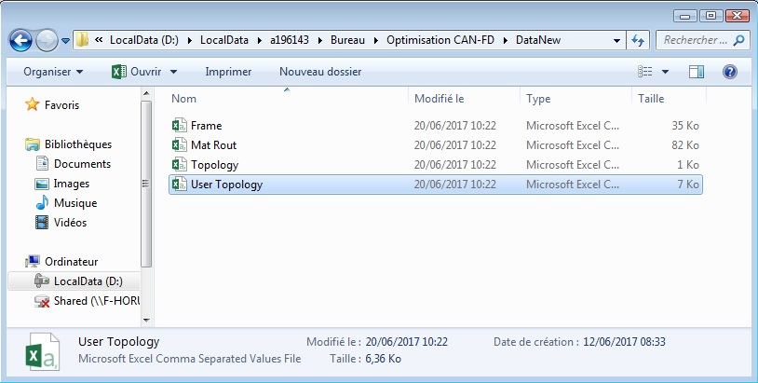Double cliquez sur le fichier « User Topology »

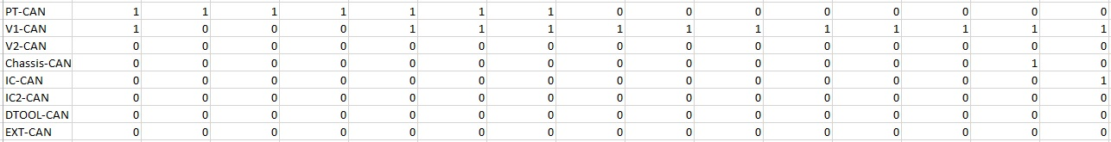Dans le tableau Calculateurs/Réseaux du fichier User Topology, un « 1 » signifie que le calculateur de la colonne est connecté au réseau de la ligne dans la topologie initiale. Ce tableau est initialisé avec la topologie de la messagerie choisie plus tôt.

## Etape 3 : Contraintes de routage

Double cliquez sur le dossier « DataNew »



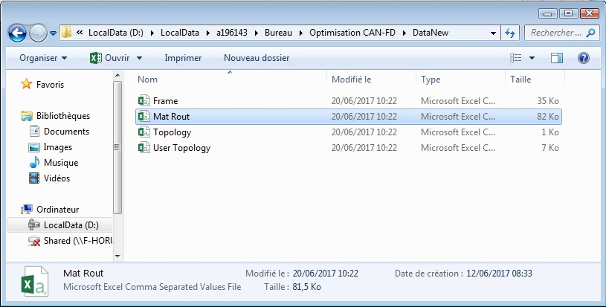Double cliquez sur le fichier « Mat Rout »

Dans le tableau Trames/Trames du fichier « Mat Rout », un « X » signifie que la trame de la colonne n’a pas le droit d’être transmise sur un sous réseau commun à la trame de la ligne. Il n’y a par défaut aucune contrainte de routage.

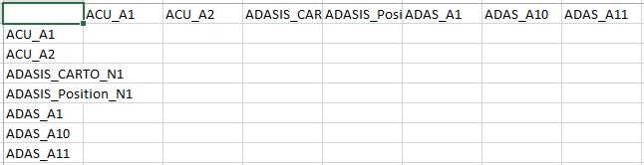

## Etape 4 : Ajouter un calculateur + contraintes topologiques

Double cliquez sur le dossier « DataNew »



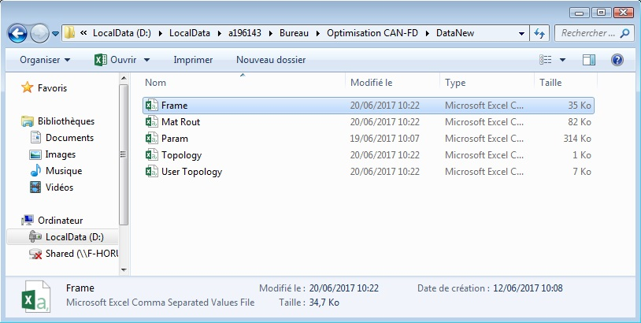Double cliquez sur le fichier « Frame »

Au bout de la liste des calculateurs du fichier « Frame », insérer une nouvelle colonne pour y introduire votre nouveau calculateur

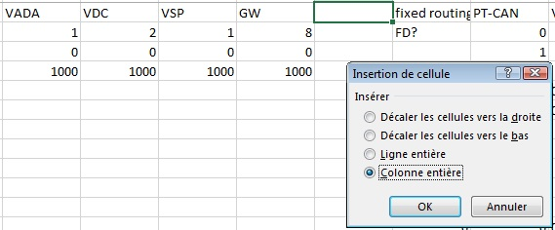

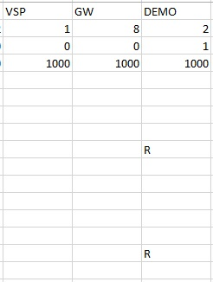Insérez le nouveau calculateur, son nombre de connecteurs total, son nombre de connecteurs FD, le nombre de trames qu’il pourra transmettre s’il fait fonction de bridge ainsi que les trames qu’il consommera et/ou émettra. Voir la partie suivante pour ajouter de nouvelles trames.

Le nouveau calculateur doit ensuite être ajouté dans le fichier de contrainte topologique « User Topology » : retournez dans « DataNew » puis double cliquez sur le fichier « User Topology »

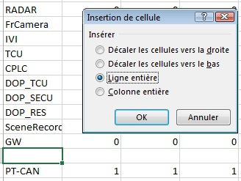Dans le tableau Calculateurs/Calculateurs du fichier « User Topology » ajoutez une ligne (précisément entre les tableaux Calculateurs/Calculateurs et Calculateurs/Réseaux) pour introduire le nouveau calculateur.

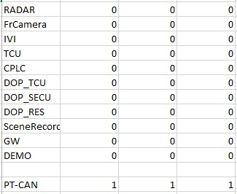

Insérez le nouveau calculateur (ici « DEMO » ainsi que les contraintes topologiques du tableau Calculateurs/Calculateurs. Un « 1 » signifie que le calculateur de la ligne et de la colonne doivent être connecté à un réseau commun. Un « -1 » signifie que les calculateurs de la ligne et de la colonne ne doivent pas être connectés à un réseau commun.

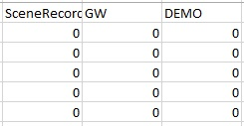

De même, dans la dernière colonne du tableau Calculateurs/Calculateurs insérez le nouveau calculateur ainsi que les contraintes topologiques du tableau Calculateurs/Réseaux. Un « 1 » signifie que le calculateur de la colonne doit être connecté au réseau de la ligne. Un « -1 » signifie que le calculateur de la colonne ne doit pas être connecté au réseau de la ligne.

## Etape 5 : Ajouter une trame + contraintes de routage

Double cliquez sur le dossier « DataNew »



Double cliquez sur le fichier « Frame »

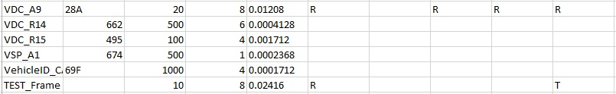Sur la dernière ligne du fichier « Frame », au bout de la liste des trames, insérez votre nouvelle trame, sa fréquence d’émission, son nombre d’octets utiles, sa charge, ses consommateurs et émetteurs.

La nouvelle trame doit ensuite être ajoutée dans le fichier de contrainte de routage « Mat Rout » : retournez dans « DataNew » puis double cliquez sur le fichier « Mat Rout »



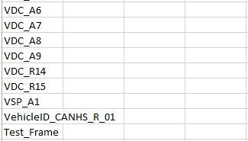Sur la dernière ligne du tableau Trames/Trames du fichier « Mat Rout » ajoutez votre nouvelle trame ainsi que les contraintes de routage.

Un « X » signifie que la trame de la colonne n’a pas le droit d’être transmise sur un sous réseau commun à la trame de la ligne.

Sur la dernière colonne du tableau Trames/Trames du fichier « Mat Rout » ajoutez votre nouvelle trame ainsi que les contraintes de routage.

Un « X » signifie que la trame de la colonne n’a pas le droit d’être transmise sur un sous réseau commun à la trame de la ligne.

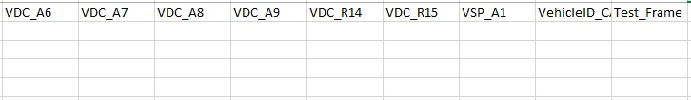

## Etape 6 : Fixer le routage

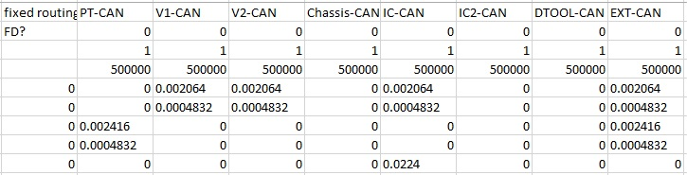Pour chaque trame, son routage est explicité en bout de ligne 🡪 dans la partie réseau. Dans cette partie réseau, vous pourrez également trouver une colonne « fixed routing » qui permet de conserver le routage décrit malgré l’optimisation.

Toutefois, fixer le routage d’un grand nombre de trame peut grandement limiter le nombre de solution potentiel de l’optimisation.

## Etape 7 : Fixer des paramètres

Double cliquez sur le dossier « DataNew »



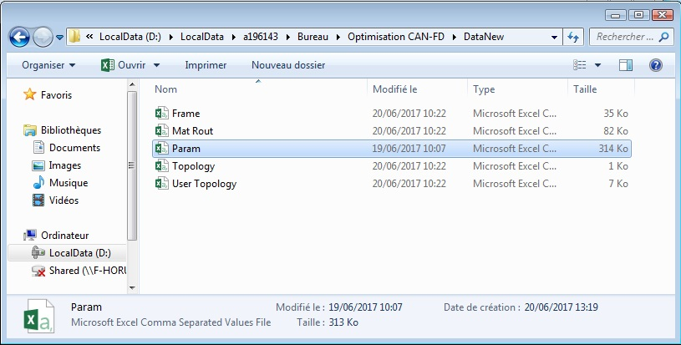Double cliquez sur le fichier « Param »

Dans le fichier « Param », pour faire en sorte qu’un paramètre conserve sa mise en trame initiale, mettre à 1 la valeur de la colonne « Fix param in » dans la ligne du paramètre concerné.   
Les trames contenant un ou plusieurs paramètres ASILs voient automatiquement tous leurs paramètres fixés afin que le paramètre à protéger ne soit pas séparé des Clock & CRC. Par défaut seuls les paramètres des trames contenant ou un plusieurs ASILs sont fixés. Cependant vous pouvez fixer des paramètres dans leur mise en trame initiale à votre guise.

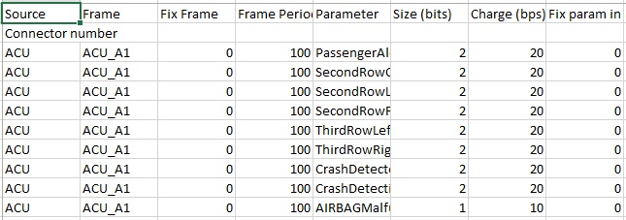Par ailleurs, pour fixer une trame avec ses paramètres avec la particularité que l’optimisation ne pourra ajouter aucun paramètre à cette trame, mettre à 1 la valeur de la colonne « Fix frame » dans l’une au moins des lignes des paramètres de la trame concernée.

## Etape 8 (Commune à tous les modes)

Enfin, si vous avez bien sauvegardé les éventuelles modifications dans le fichier de configuration et/ou les fichiers d’entrée, vous pouvez lancer l’optimisation en double cliquant sur « CANproject_Realease_C1AHS »

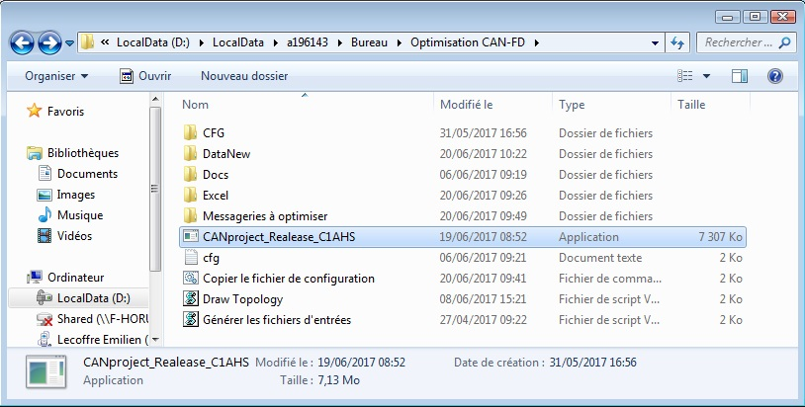

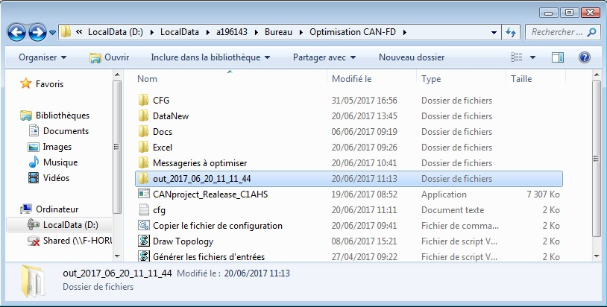Après une période plus ou moins longue vous trouverez le résultat de votre optimisation dans un dossier généré automatiquement :

Ce dossier contient deux fichiers :

* Le fichier « topology_Y_M_D_H_M_S  », du même type que « Topology » (qui fournit la topologie initiale) : il explicite la topologie optimisée.
* 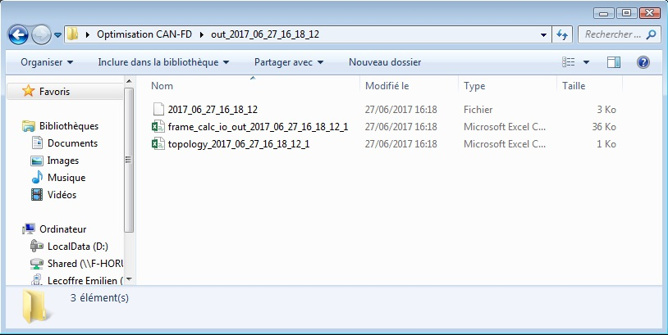Le fichier « frame_calc_io_out_Y_M_D_H_M_S »  du même type que « Frame » : il explicite le routage proposé pour chaque trame sur le réseau optimisé.

Par ailleurs en mode 3, le fichier « topology_Y_M_D_H_M_S  » contiendra également l’emplacement des connecteurs du/des nouveau(x) calculateur(s), et, Le fichier «  frame_calc_io_out_Y_M_D_H_M_S » contiendra également de le routage de la/les nouvelle(s) trame(s).

Les fichiers « topology_Y_M_D_H_M_S  » et «  frame_calc_io_out_Y_M_D_H_M_S » partagent respectivement la même structure que les fichiers Topology et Frame. Par ailleurs une description du format de ces-derniers est disponible dans DOC\DOC dev CAN-FDproject\. Se référer au nom des modèles relatifs à chacun des fichiers qui est donné au début de notice.

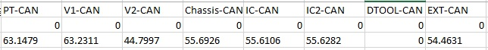Toutefois, une différence persiste entre le format utilisé pour Frame et pour «  frame_calc_io_out_Y_M_D_H_M_S ». En effet dans le routage optimisé, on pourra trouver dans la partie réseau la charge de chacun des réseaux là ou, dans Frame, cet emplacement explicite le débit maximal et le débit supporté par le réseau.

03

# Dessiner la topologie générée par l’outil

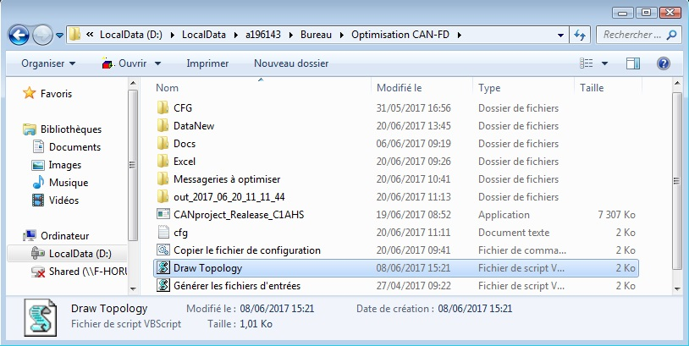Double cliquez sur le script « Draw Topology »

Une fenêtre de type UserForm Excel s’ouvre : celle-ci sert d’interface pour aller chercher le fichier de topologie à dessiner et exporter le schéma au format *.pdf. Cliquer sur « Choisir votre Topologie ».

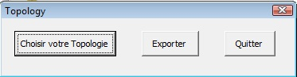

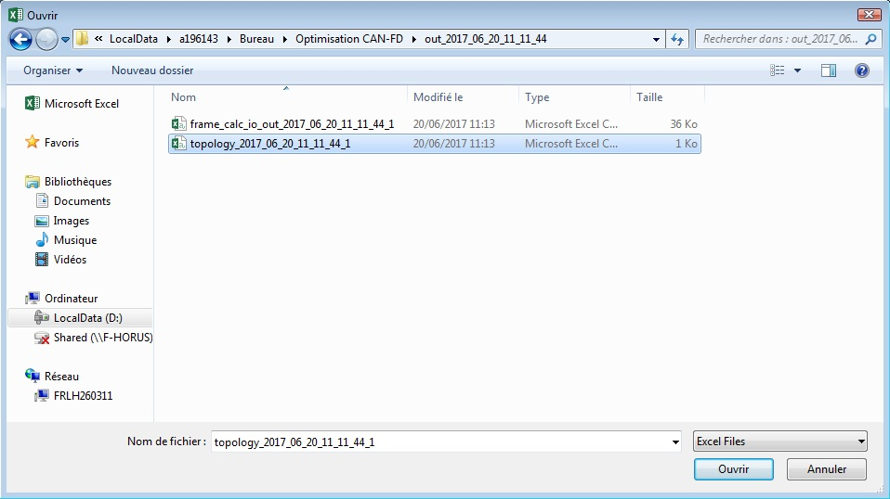Une boite de sélection Windows apparaît pour vous permettre de sélectionner un fichier *.csv de topologie retourné par l’outil.

Une fois la topologie sélectionnée, attendez quelques secondes que le schéma soit généré. Enfin vous pouvez demander l’exportation.

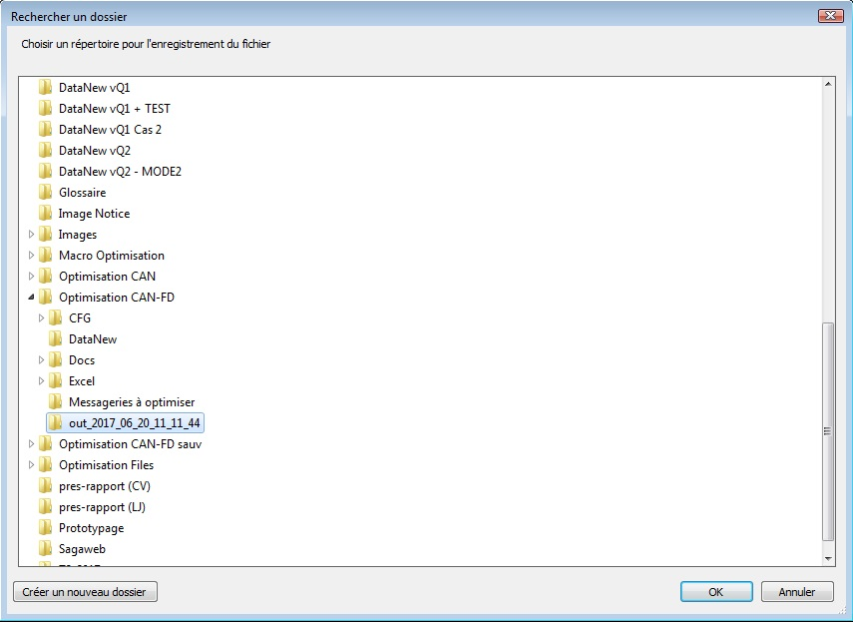Une fois l’exportation demandée, une boite de sélection Windows vous permet de sélectionner l’emplacement du schéma.

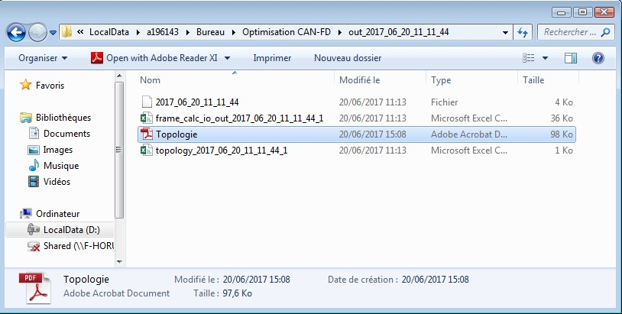Pour finir rendez-vous à l’emplacement que vous avez préalablement sélectionné.

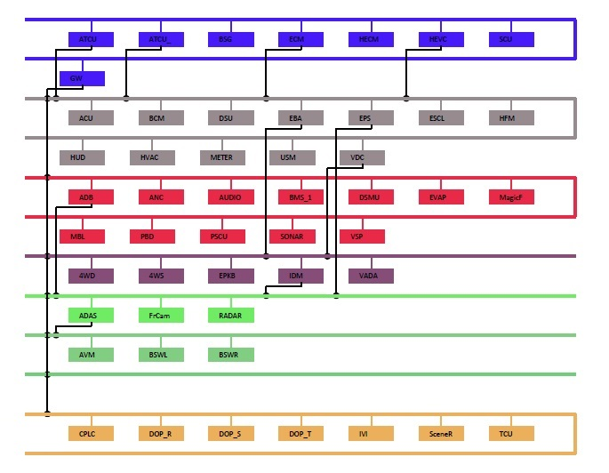Enfin, voilà la topologie obtenue au terme de la démonstration utilisée dans cette notice :

**TITLE**

**AUTHOR**

Month 20YY